Kontakt

E-Mail:
kontakt@netz39.de

Chat (XMPP):
lounge@conference.jabber.n39.eu

Twitter:
@netz39

WWW:
http://www.netz39.de/

RealLife:
Netz39 e.V.
Leibnizstraße 32
39104 Magdeburg

V.i.S.d.P.: Tatjana Ruhl

Was ist der Netz39 e.V.?
Netz39 e.V. ist ein gemeinnütziger Verein, in dem es ums Selbermachen und Reparieren und ganz allgemein um Spaß an Technik geht. Wir machen alles Mögliche, von 3D-Druck über Elektronik, Programmieren, unsere Fahrräder flicken (viel zu oft), Möbel bauen bis Nähen.

Man darf einfach reinkommen und sich das anschauen! Wirklich! Es gibt keine regelmäßigen Öffnungszeiten, aber sehr oft ist ab nachmittags bis abends jemand da. Man kann auch auf der Website sehen, ob offen ist.

Die Räumlichkeiten und Geräte werden von den Mitgliedern des Vereins finanziert. Gäste können die Infrastruktur nach Absprache nutzen, eine Mitgliedschaft ist aber gerne gesehen, um die Räumlichkeiten und Ausstattung langfristig zu erhalten und auszubauen. Der monatliche Beitrag liegt für Vollzahler bei 30 Euro und für Studenten etc. bei 10 Euro. Wir freuen uns natürlich auch über Fördermitgliedschaften und Spenden!

Auch alle Veranstaltungen sind grundsätzlich offen für Gäste.

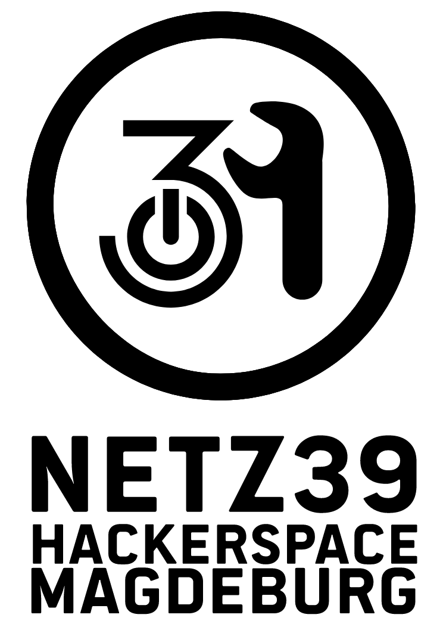

Veranstaltungsübersicht

April/MAI 2019

Veranstaltungen
siehe auch www.netz39.de/events

Repaircafé
Etwa einmal im Quartal veranstalten wir ein sogenanntes Repaircafé. Ihr könnt mit Euren kaputten Dingen, Sachen und Geräten zu uns kommen und wir versuchen sie gemeinsam zu reparieren. Das kannst du aber auch unabhängig vom Repaircafé bei uns nach Absprache tun.
Nächste Termine:
02. Juni 2019 (13:00 bis 18:00 Uhr)

Freifunk
Das Projekt Freifunk Magdeburg baut frei zugängliches WLAN auf, genauer gesagt schafft es die technischen Voraussetzungen dafür (Stichwort Firmware, Gateways etc.). Knoten aufstellen darf natürlich jeder. Das Team trifft sich alle zwei Wochen freitags zum Basteln und Organisieren.
Nächste Termine:
19. April 2019 (19:30 Uhr)
03. Mai 2019 (19:30 Uhr)

Plenum
Unser dreiwöchentliches Orgatreffen zur Diskussion von Fragen aller Art. Auch zum „Einfach-Mal-Reingucken“ für Gäste geeignet.
Nächste Termine:
01. Mai 2019 (19:30 Uhr)
22. Mai 2019 (19:30 Uhr)

Workshops
Es gibt immer wieder Workshops zu den unterschiedlichsten Dingen. Das Konzept ist aber immer ähnlich: Selbst austoben mit eigenen Projekten unter Anleitung, weniger vorgefertigte Dinge zum Abarbeiten. Aber immer einsteigerfreundlich!
Nächste Workshops:
28. April 2019 (ab 12:00 Uhr) Näh-Café
im Mai (tbd) Grafiken für wissenschaftliche Arbeiten

Linux-Stammtisch
Alle sechs Wochen sind alle interessierten Linux-Nutzer*innen und solche, die es werden wollen, in den Hackerspace eingeladen, um sich persönlich vor Ort über Themen rund um Linux auszutauschen. Es gibt üblicherweise ein übergreifendes Thema pro Treffen, das etwa eine Woche vorher festgelegt wird.
Nächster Termin:
17. April 2019 (19:30 Uhr) (Thema tba)
29. Mai 2019 (19:30 Uhr) (Thema tba)

TechTalks
Immer am vierten Montag im Monat gibt es einen Talk zu einem nerdigen Thema mit anschließender Diskussion. Start jeweils 19:30 Uhr.
Nächste Termine:
29. April 2019 (Freie Software als Beitrag zu Green IT)
27. Mai 2019 (Thema tba)

CODe For magdeburg – open knowledge lab
Das Open Knowledge Lab sind Leute aus Magdeburg und Umgebung, die mit Hilfe von Code und Offenen Daten Gutes für Magdeburg und die Region tun wollen. Jede und jeder mit Interesse, Energie und Ideen darf mitmachen. Aktuelles Projekt ist ein Wahl-O-Mat für die Magdeburger Kommunalwahl am 26. Mai 2019 (aka MAGD-O-MAT.
Nächster Termin:
bitte checkt die Website

Lange Nacht der Wissenschaft
Bei uns könnt ihr einfache Lötsets löten, über die Ergebnisse der vergangenen Workshops staunen und an der nerdigen Tombola teilnehmen. Und euch natürlich mit dem MAGD-O-MAT fit für die Kommunal- und Europawahl am nächsten Tag machen!
Termin:
25. Mai 2019 (18:00 bis 01:00 Uhr)

TutOrials
Bei Bedarf machen wir Kurzworkshops, in denen wir erklären, wie die verschiedenen Maschinen funktionieren, insbesondere der 3D-Drucker und die CNC-Fräse. Aber natürlich auch das jeweils neu angeschaffte Spielzeug :)
Bausteine

Linux Presentation Day
Ein bis zwei Mal im Jahr stellen wir das freie Betriebssystem und freie Anwendungen vor. Neugierige Nutzer können zuhören, ausprobieren, fragen, installieren…
Der LPD 2018.2 wird am 10. November 2018 stattfinden.

35C3
Üblicherweise fährt eine größere Gruppe Leute von uns zum Kongress des CCC, mit Assembly und so. Die Vorbereitungen laufen so langsam an. Der Kongress findet dieses Jahr wieder in Leipzig statt, wie immer vom 27. bis 31. Dezember.

Freies Hacken
An den eigenen Projekten basteln kann man bei uns rund um die Uhr. Damit man ein bisschen planen kann, wenn man dabei Gesellschaft haben möchte, gibt‘s den Mittwochs-Termin „Freies Hacken“. Immer, wenn kein Plenum oder Linux-Stammtisch ist. Immer ab etwa 19 Uhr. Auch eine gute Gelegenheit, um einfach mal reinzuschauen.
Nächste Termine:
13. März 2019 (19:00 Uhr)
27. März 2019 (19:00 Uhr)

IT-Bastel-Runde – Gemeinsam programmieren (lernen)
Ihr habt Ideen für ein Softwareprojekt und wisst nicht wie ihr anfangen sollt oder ihr wollt euch mal an einem Softwareprojekt ausprobieren und sucht nach anderen Leuten, mit denen ihr das gemeinsam bewältigen wollt? Dann kommt doch zu unserer „IT-Bastel-Runde“, wo man sich gemeinsam hilft und austauscht. Erfahrene Programmierer unterstützen euch. Die Gruppe startet demnächst neu.
Erstes konspiratives Treffen:
tbd, bei Interesse bitte Mail an
kontakt@netz39.de

